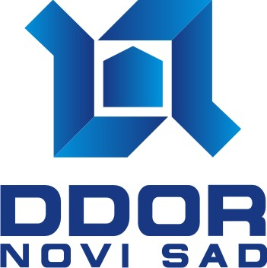

U skladu sa članom 64. Zakona o tržištu hartija od vrednosti i drugih finansijskih instrumenata (Sl. gl. RS br. 47/06) i članom 6. Pravilnika o sadržini i načinu izveštavanja javnih društava (Sl. gl. RS br. 100/06 i 116/06)

Akcionarsko društvo za osiguranje i reosiguranje
„DDOR Novi Sad“ Novi Sad
Novi Sad, Bulevar Mihajla Pupina br. 8
Matični broj: 08194815
Delatnost: 66 030 Ostalo osiguranje
dana 22.12.2009. godine objavljuje

IZVEŠTAJ O BITNOM DOGAĐAJU
(održanoj vanrednoj Skupštini akcionara)

Akcionarsko društvo za osiguranje i reosiguranje „DDOR Novi Sad“ Novi Sad, održalo je vanrednu Skupštinu akcionara u ponedeljak 21. decembra 2009. godine, u Novom Sadu, u poslovnoj zgradi “DDOR Novi Sad” a.d.o. Novi Sad, Bulevar Mihajla Pupina br. 8, na I spratu, Sala IIIa, sa početkom u 20,00 časova.

Na vanrednoj sednici Skupštine akcionara donete su sledeće odluke:

- Odluka o izboru radnih tela - predsednika Skupštine, Komisije za glasanje, overača Zapisnika i zapisničara;

- Odluka o usvajanju Zapisnika sa godišnje sednice Skupštine “DDOR Novi Sad” a.d.o. Novi Sad održane 27. aprila 2009. godine;

- Odluka o izmenama i dopunama Osnivačkog akta – Ugovora o osnivanju „DDOR Novi Sad“ a.d.o. Novi Sad;

- Odluka o promeni poslovnog imena Društva;

- Odluka o pokriću gubitka iz ranijih godina.

GENERALNI DIREKTOR
Dr jur. Christian Otto Neu

